BalanceBite (ИИ-дневник здорового питания)

Состав группы
ФИО | Роль (Delivery, Developer, QA, Analytic, Designer)
Бехтольд Эвелина | Developer, Delivery
Родина Ксения | Designer
Фроловичев Денис | Developer
Дворцов Владислав | QA
Чуешкова Виктория | Analytic
Дорошенко Арина | QA

Версия: 1.0 Дата: 05.02.2026
История добавлений/изменений требований
Дата | Кто | Что изменено (кратко) | Версия документа
05.02.2026 | Бехтольд Эвелина | Введение, пункт 1 | 0.1.0
08.02.2026 | Бехтольд Эвелина | Пункты 4, 5 | 0.2.0
10.02.2026 | Родина Ксения | Пункт 3 | 0.3.0
12.02.2026 | Фроловичев Денис | Пункт 2 | 1.0.0
03.04.2026 | Бехтольд Эвелина | Пункт 6 | 1.1.0
16.04.2026 | Родина Ксения | Пункты 1, 3, 4, 5, 6 | 2.0.0

1. Введение
1.1 Назначение документа
Документ описывает функциональные и нефункциональные требования к приложению «BalanceBite». Предназначен для: разработчиков (для реализации функционала в соответствии с требованиями), тестировщиков (для проверки соответствия реализации требованиям), продуктовой команды (для согласования разработки), аналитиков (для оценки эффективности решений).
1.2 Область применения / Scope
Проблема состоит в том, что пользователям, стремящимся к здоровому образу жизни, сложно самостоятельно составлять и вести сбалансированный рацион питания. Отсутствие удобного инструмента для ежедневного учета, анализа питательной ценности и рекомендаций приводит к отсутствию системности и ошибкам в планировании. Данное приложение поможет быстро и легко начать путь здорового образа жизни.
К целевой аудитории данного приложения относятся:
- лица, осознанно следящие за своим питанием и здоровьем;
- пользователи, желающие скорректировать или поддерживать вес;
- новички в теме здорового питания, нуждающиеся в структурированном руководстве.
Ключевые функции (In-Scope):
- персональный учет питания;
- автоматизированный расчет нутриентов;
- оценка индекса массы тела (ИМТ), показателей состояния тела;
- персонализированное планирование рациона;
- отслеживание динамики состояния;
- наглядная аналитика и отчеты.
Не входит в текущую область разработки (Out-of-Scope):
- полноценная медицинская диагностика;
- интеграция с фитнес-трекерами и умными весами;
- социальные функции (ленты, публичные профили, соревнования);
- функционал заказа и доставки готовой еды или продуктов;
- составление комплексных тренировочных программ.
1.3 Сбор требований
1.3.1 Методы (интервью)
- Ведете ли вы учет питания? Если да, то в каком формате?
Ответ: да, я веду учет питания, но не всегда строго. Обычно использую заметки на телефоне, где ввожу, что я съела за день и записываю туда калории и основные макронутриенты. Иногда веду в Excel, если веду учет по диете.
- Какими приложениями по учету питания Вы пользовались? Если да, то что понравилось? Или были какие-либо минусы?
Ответ: я пользовалась MyFitnessPal и Lose It. В MyFitnessPal мне понравилась огромная база продуктов – очень удобно добавлять еду. Из минусов для меня что много рекламы в бесплатной версии. Lose It хорош для учета веса, но интерфейс устаревший.
- Что больше всего раздражает Вас в современных приложениях, основанных на ведении здорового питания?
Ответ: больше всего раздражает навязчивая реклама, которая выскакивает везде, и то, что приложения часто не учитывают локальные продукты – например, российские бренды йогуртов или хлеба приходится добавлять вручную. Также есть такая проблема, когда алгоритмы путают похожие продукты и получаются неверные расчеты.
- По Вашему мнению, какие функции должно включать идеальное приложение для здорового питания?
Ответ: по-моему мнению, идеальное приложение должно иметь удобный поиск и базу продуктов, трекинг КБЖУ, рецепты с подсчетом калорий, напоминания о приеме пищи и воды, плюс социальную часть – чат или сообщество для мотивации.
- Важны ли Вам советы в приложении или рекомендации на будущий день?
Ответ: да, для меня они важны. Особенно если такие рекомендации персонализированы – типа "завтра добавь больше овощей" или "не забудь белок".
- Хотели бы получать от системы автоматические советы по типу «у Вас сегодня мало белка – вот 3 быстрых варианта ужина»? Насколько Вы доверяете таким рекомендациям?
Ответ: да, я хотела бы такие автоматические советы – это звучит практично, если они основаны на реальных данных и учитывают мои предпочтения. Но буду всегда перепроверять, потому что алгоритм может ошибаться с индивидуальными нуждами, как аллергии или вкусы.
- Что для Вас необходимо в аналитике: график веса, % от нормы КБЖУ, прогноз изменения веса, что-то еще?
Ответ: для меня необходим график веса с тенденциями, % от нормы КБЖУ, прогноз изменения веса и отчеты о витаминах и минералах.
- Как часто хотели бы видеть такой анализ (ежедневно / раз в 3 дня / еженедельно)?
Ответ: как по мне, лучше еженедельно для полного анализа, чтобы не перегружаться. Но если и ежедневно, то это могут быть короткие сводки, например "сегодня Вы в норме по калориям".
1.3.2 Краткие результаты
Основные боли: Неполные базы локальных продуктов, вынуждающие к ручному вводу. Ошибки в подсчетах из-за неточностей алгоритмов. Навязчивая реклама.
Ключевые потребности: Удобный и точный ежедневный учет. Персонализированные советы на основе своего рациона. Мотивация через сообщество.
1.3.3 Пример вывода -> требование
Вывод: Учет ведется нестрого в разных инструментах из-за неудобств в приложениях (неполные базы).
Требование: Приложение должно предоставлять быстрые и точные способы добавления продуктов. (см. FR-101, FR-102).

1.4 Термины и сокращения
Термин | Определение
Дневник питания | электронный журнал для фиксации всех приемов пищи за день.
Прием пищи | конкретный акт потребления еды, классифицируемый пользователем.
КБЖУ | аббревиатура, обозначающая учитываемые макронутриенты: Каллории, Белки, Жиры, Углеводы.
Калория (ккал) | единица измерения энергетической ценности потребляемой пищи.
Суточная норма калорий (СНК) | расчетное количество калорий, рекомендуемое конкретному пользователю для ежедневного потребления с целью достижения выбранного результата.
Индекс массы тела (ИМТ) | величина, рассчитываемая как отношение массы тела (в килограммах) к квадрату роста (в метрах).
Макронутриенты | питательные вещества, необходимые организму в относительно больших количествах: белки, жиры и углеводы.
Валидация | автоматическая проверка корректности данных, введенных пользователем.
План питания | структурированный набор рекомендаций по приемам пищи, сформированный системой.
Баланс рациона | оптимальное процентное соотношение макронутриентов (белков, жиров, углеводов) в общей калорийности суточного рациона.
1.5 Ссылки
- R1: Записи интервью с представителем целевой аудитории (1 человек, февраль 2025).
- R2: Документация набора данных USDA FoodData Central API – потенциальный источник данных о пищевой ценности продуктов.
- R3: Внутренний протокол интеграции и технические требования к сервису генерации текстовых рекомендаций.
- R4: Гайдлайны и политики безопасности для хранения персональных данных о здоровье.
2. Общее описание
2.1 Контекст продукта
BalanceBite — веб-приложение с адаптивным дизайном для ведения дневника питания. Система использует внешние сервисы: базу продуктов (USDA FoodData Central).
2.2 Функции продукта верхнего уровня
· Регистрация и авторизация
· Ведение профиля и расчёт ИМТ
· Добавление приёмов пищи (поиск, ручной ввод)
· Автоматический расчёт КБЖУ
· Аналитика и графики веса/калорий
· Администрирование (модерация продуктов)
2.3 Роли пользователей
Роль | Описание | Цели
Пользователь | Основной пользователь | Вести учёт питания, получать советы
Администратор | Модератор контента | Скрывать некорректные продукты
2.4 Среда эксплуатации
· Клиент: веб-браузеры (Chrome, Firefox, Safari, Edge), мобильные устройства.
· Сервер: Linux, Nginx, PostgreSQL.
· Интеграции: внешние API по HTTPS.
2.5 Ограничения
· Технологии: фронтенд — React, бэкенд — Python/Node.js.
· Регуляторика: соблюдение ФЗ-152 (защита ПДн).
· Не является медицинским изделием.
· Зависимость от доступности внешних API.
2.6 Допущения и зависимости
· Допущения: пользователь умеет пользоваться браузером и знает состав блюд.
· Зависимости: от работоспособности USDA API.
3. Требования к внешним интерфейсам
3.1 UI интерфейсы
3.1.1 Основные экраны и ключевые элементы управления
UI-01 Экран приветствия
Элементы:
- кнопка «Зарегистрироваться»;
- кнопка «Войти»;
- краткое описание приложения;
- форма быстрого входа (email и пароль);
- ссылка «Восстановить пароль».
UI-02 Экран регистрации
Поля:
- email (обязательное);
- пароль (обязательное, ≥8 символов);
- подтверждение пароля;
- кнопка «Зарегистрироваться».
После успешной регистрации – автоматический вход и переход на Профиль.
UI-03 Экран входа
Поля:
- email;
- пароль;
- чекбокс «Запомнить меня»;
- кнопка «Войти»;
- ссылки «Нет аккаунта? Зарегистрироваться».
UI-04 Профиль пользователя
Вкладки:
- основные данные (пол, возраст, рост, вес – числовые поля с проверкой);
- цель питания (выпадающий список: Поддержание веса / Снижение веса / Набор массы);
- расчет ИМТ и суточной нормы калорий (автоматически обновляемые поля);
- кнопка «Сохранить изменения».
UI-05 Дневник питания (основной экран)
- календарь / выбор даты;
- список приемов пищи за день (завтрак / обед / ужин или пользовательские приемы пищи);
- кнопка «+ Добавить прием пищи»;
- поиск продукта (строка поиска);
- список недавно использованных / избранных продуктов;
- итоговые показатели дня: калории / Б / Ж / У (круговые диаграммы);
UI-06 Добавление продукта / блюда Варианты ввода:
- поиск в базе;
- ручной ввод (название, калории, Б/Ж/У на 100 г и на порцию);
- количество (граммы / штуки / порции).
UI-07 Аналитика
Вкладки:
- вес / калории / макронутриенты / витамины и минералы (если данные есть);
- диаграммы (линейные, столбчатые) с выбором периода: неделя / месяц / за все время.
3.1.2 Правила навигации
- постоянная верхняя навигационная панель (после входа): Логотип – Дневник | Аналитика | Профиль
- все переходы между экранами – без перезагрузки страницы;
- кнопка «Назад» должна корректно работать;
- защищённые маршруты – переход на /login при отсутствии авторизации.
3.2 Аппаратные интерфейсы
- локальное хранилище браузера – для временного кэширования данных при оффлайн-режиме и быстрой загрузки часто используемых продуктов.
3.3 Программные интерфейсы / интеграции
Внешняя база продуктов питания
- Источник: USDA FoodData Central API
- Тип: REST API
- Аутентификация: API Key (передаётся в query-параметре ?api_key=XXX)
- Основные используемые эндпоинты:
  - Поиск продуктов: GET /foods/search
  - Получение детальной информации о продукте: GET /food/{fdcId}
- Обработка ошибок:
  - 401/403 – некорректный / истёкший API-ключ – показать сообщение «Ошибка загрузки базы продуктов. Попробуйте позже.»
  - 429 – превышение лимита запросов – отложить повторный запрос на 5–10 секунд + уведомление
  - 5xx – показать fallback-сообщение и предложить ручной ввод
Собственный Backend API
- Базовый путь: /api
3.4 Коммуникационные интерфейсы
- все сетевые взаимодействия осуществляются только по протоколу HTTPS;
- формат обмена данными: JSON (Content-Type: application/json);
- все запросы к внешним API выполняются только с backend-сервера приложения (запрещено отправлять API-ключ USDA напрямую из браузера);
- CORS: разрешены запросы только с домена приложения (или wildcard *.balancebite.app в dev-среде);
- rate limiting на стороне backend — ограничение 100 запросов / минуту на пользователя для защиты от злоупотреблений.
4. Функциональные требования (FR)
4.1 Регистрация и аутентификация
Must Have
- FR-101: Система должна предоставлять возможность регистрации нового пользователя с использованием email и пароля.
- FR-102: Система должна требовать валидации email-адреса и пароля (мин. 8 символов) при регистрации.
- FR-103: Система должна предотвращать создание дубликата учетной записи с уже существующим email.
- FR-104: Система должна предоставлять возможность аутентификации зарегистрированного пользователя с использованием email и пароля.
- FR-105: Система должна предоставлять авторизованному пользователю возможность выхода из системы (logout).
Should have
- FR-106: Система должна отклонять попытку аутентификации при неверном email или пароле, показывая сообщение «Неверные учетные данные».
4.2 Профиль пользователя и цели
Must Have
- FR-201: Система должна позволять пользователю создавать и редактировать профиль, включая пол, возраст, рост, текущий вес.
- FR-203: Система должна требовать ввода обязательных числовых полей (рост, вес, возраст) в заданных пределах (рост: 100-250 см, вес: 30-250 кг, возраст: 16-120 лет).
- FR-204: Система должна позволять пользователю выбрать одну из целей питания (например, «Поддержание веса», «Снижение веса», «Набор массы») для персонализации рекомендаций.
Should have
- FR-202: Система должна рассчитывать и отображать индекс массы тела (ИМТ) пользователя на основе введенных данных роста и веса.
- FR-205: Система должна рассчитывать и отображать рекомендуемую суточную норму калорий на основе данных профиля и выбранной цели.
4.3 Дневник питания
Must have
- FR-301: Система должна позволять пользователю добавлять запись о приеме пищи, указывая продукт/блюдо, количество и время.
- FR-303: Система должна позволять пользователю создавать и сохранять в личную библиотеку собственные продукты и блюда с указанием их состава и КБЖУ.
- FR-304: Система должна автоматически рассчитывать и суммировать общие значения калорий, белков, жиров и углеводов за выбранный день на основе всех внесенных записей.
- FR-306: Система должна предотвращать добавление записей с нулевым или отрицательным количеством продукта.
Should have
- FR-302: Система должна предоставлять базовую библиотеку продуктов для быстрого выбора.
- FR-305: Система должна отображать прогресс-бары или другие индикаторы, которые показывают процент выполнения от рекомендуемой суточной нормы по калориям.
4.4 Аналитика и отчеты
Should have
- FR-402: Система должна отображать график потребления калорий в сравнении с рекомендованной суточной нормой за выбранный период.
Could have
- FR-401: Система должна отображать график изменения веса пользователя за выбранный период времени (неделя, месяц).
5. Нефункциональные требования
5.1 Производительность
Must have
- NFR-101: Система должна обеспечивать время отклика на основные операции (добавление приема пищи, просмотр статистики) не более 2 секунд в условиях стандартного интернет-соединения (10 Мбит/с).
Should have
- NFR-102: Загрузка главного экрана приложения должна происходить менее чем за 3 секунды на мобильных устройствах средней производительности (Android 10+).
- NFR-103: Генерация отчета за неделю должна выполняться не более чем за 5 секунд при наличии до 100 записей о питании.
5.2 Надежность
Must have
- NFR-201: Система должна сохранять работоспособность при временной недоступности внешних API (например, базы продуктов питания) и уведомлять пользователя о попытке повторного запроса.
Should have
- NFR-202: Приложение должно корректно работать в условиях нестабильного интернет-соединения с возможностью локального сохранения данных и последующей синхронизацией.
5.3 Безопасность
Must have
- NFR-301: Все пароли пользователей должны храниться в хэшированном виде с использованием алгоритма bcrypt.
- NFR-302: Все HTTP-запросы должны выполняться только по протоколу HTTPS.
Should have
- NFR-303: Система должна ограничивать количество неудачных попыток входа до 5 в течение 15 минут для предотвращения брут-форса.
Could have
- NFR-304: Доступ к персональным данным пользователя должен быть только у него самого и администратора системы (при необходимости поддержки).
5.4 Удобство использования и доступность
Must have
- NFR-401: Интерфейс должен соответствовать рекомендациям WCAG 2.1 уровня AA (контрастность, размеры элементов, поддержка скринридеров).
- NFR-402: Минимальный размер кликабельных элементов – 44×44 пикселя.
Should have
- NFR-403: Приложение должно поддерживать как вертикальную, так и горизонтальную ориентацию экрана на мобильных устройствах.
5.5 Логирование и аудит
Must have
- NFR-501: Система должна логировать все критические ошибки (ошибки сервера, сбои интеграций) с причины и типа.
Should have
- NFR-502: Действия администратора (изменение настроек системы, просмотр логов) должны фиксироваться в журнале аудита.
Could have
- NFR-503:Логи должны храниться не менее 30 дней.
USE CASES
UC-01: Регистрация нового пользователя
- Система отображает форму регистрации (UI-02) с полями email, пароль и подтверждение пароля.
- Пользователь вводит валидный email и пароль (мин. 8 символов) и нажимает «Зарегистрироваться».
- Система проверяет, что email уникален (FR-103), и пароли совпадают.
- Система создает новую учетную запись, хэширует пароль (NFR-301) и автоматически авторизует пользователя.
- Система перенаправляет пользователя в его профиль (UI-04) для заполнения антропометрических данных.
UC-02: Добавление приема пищи через поиск
- Пользователь нажимает кнопку «+ Добавить прием пищи».
- Система отображает окно добавления продукта (UI-06) с полем поиска.
- Пользователь вводит название продукта (например, "гречка") и выбирает его из выпадающего списка.
- Система запрашивает уточнение порции: количество в граммах (или штуках). (FR-301)
- Пользователь вводит вес порции (например, "150").
- Система рассчитывает КБЖУ для указанной порции, добавляет запись в дневник за текущее время и обновляет итоговые показатели дня на главном экране.
UC-03: Расчет ИМТ и суточной нормы
- Пользователь вводит или изменяет значения в полях «Рост» (в см) и «Вес» (в кг).
- Пользователь выбирает или изменяет «Цель питания» из выпадающего списка.
- Система в реальном времени (или по нажатию кнопки «Сохранить») проверяет, что введенные числа находятся в допустимых пределах: рост 100-250 см, вес 30-250 кг, возраст 16-120 лет. (FR-203)
- Система автоматически пересчитывает индекс массы тела (ИМТ) по формуле вес / (рост/100)^2.
- Система пересчитывает рекомендуемую суточную норму калорий на основе новых данных профиля и выбранной цели. (FR-205)
- Система отображает обновленные поля с ИМТ и нормой калорий.
USER STORIES
Регистрация и профиль
- Как новый пользователь, я хочу зарегистрироваться, используя email и пароль, чтобы создать личную учетную запись и начать пользоваться приложением. (FR-101)
- Как пользователь, я хочу указать свои параметры (пол, возраст, рост, вес) и цель питания в профиле, чтобы система могла рассчитывать персональные нормы КБЖУ и ИМТ. (FR-201, FR-204, FR-205)
- Как зарегистрированный пользователь, я хочу войти в систему под своей учетной записью, чтобы получить доступ к своему дневнику питания и истории. (FR-104)
Дневник питания
- Как пользователь, я хочу искать продукты в базе данных, чтобы быстро добавлять их в свой дневник питания. (FR-301, FR-302, UI-06)
- Как пользователь, я хочу создавать свои собственные продукты и блюда с указанием их КБЖУ, чтобы добавлять в рацион то, чего нет в стандартной базе (например, домашние рецепты). (FR-303)
- Как пользователь, я хочу указывать точное количество съеденного продукта (в граммах), чтобы система правильно подсчитывала потребленные калории и нутриенты. (FR-301, UI-06)
- Как пользователь, я хочу видеть на главном экране сводку за день (калории, белки, жиры, углеводы) и прогресс выполнения моей суточной нормы, чтобы понимать, насколько я отклоняюсь от плана. (FR-304, FR-305, UI-05)

6. UML-диаграммы
1. Диаграммы последовательности
- Регистрация нового пользователя
Регистрация прошла успешно
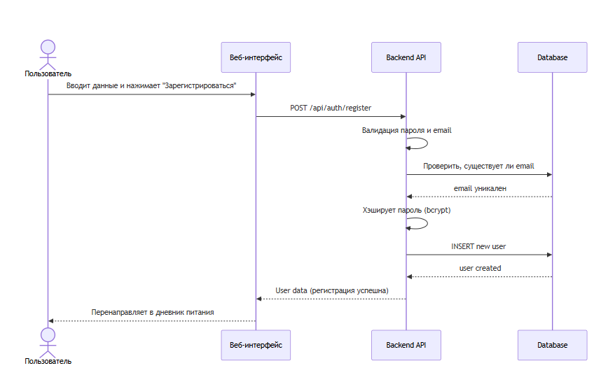
sequenceDiagram
actor User as Пользователь
participant UI as Веб-интерфейс
participant API as Backend API
participant DB as Database
User->>UI: Вводит данные и нажимает "Зарегистрироваться"
UI->>API: POST /api/auth/register

API->>API: Валидация пароля и email
API->>DB: Проверить, существует ли email
DB-->>API: email уникален

API->>API: Хэширует пароль (bcrypt)
API->>DB: INSERT new user
DB-->>API: user created

API-->>UI: User data (регистрация успешна)

UI-->>User: Перенаправляет в дневник питания

Аккаунт уже зарегистрирован
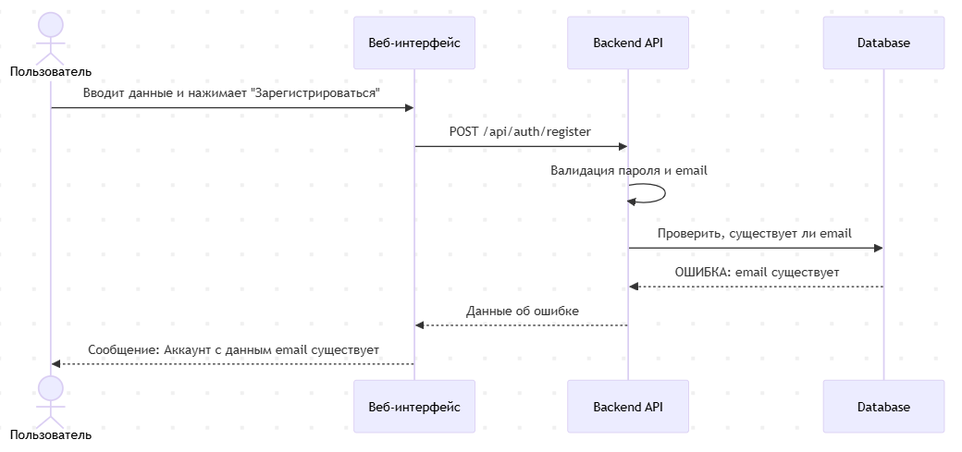
sequenceDiagram
actor User as Пользователь
participant UI as Веб-интерфейс
participant API as Backend API
participant DB as Database

User->>UI: Вводит данные и нажимает "Зарегистрироваться"
UI->>API: POST /api/auth/register

API->>API: Валидация пароля и email
API->>DB: Проверить, существует ли email
DB-->>API: ОШИБКА: email существует

API-->>UI: Данные об ошибке
UI-->>User: Сообщение: Аккаунт с данным email существует

- Добавление нового приема пищи
Успешный поиск продукта, успешное сохранение приёма пищи
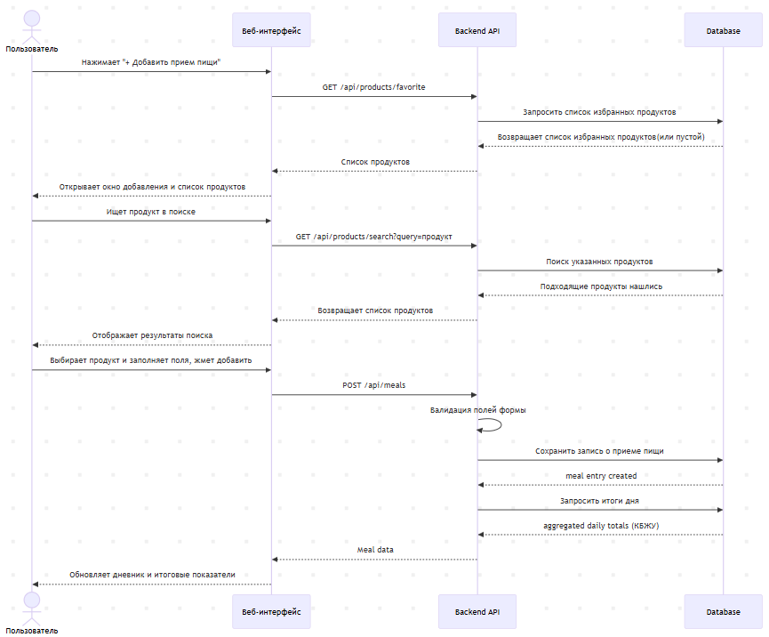
sequenceDiagram
actor User as Пользователь
participant UI as Веб-интерфейс
participant API as Backend API
participant DB as Database

User->>UI: Нажимает "+ Добавить прием пищи"
UI->>API: GET /api/products/favorite
API->>DB: Запросить список избранных продуктов
DB-->>API: Возвращает список избранных продуктов(или пустой)
API-->>UI: Список продуктов
UI-->>User: Открывает окно добавления и список продуктов

User->>UI: Ищет продукт в поиске
UI->>API: GET /api/products/search?query=продукт
API->>DB: Поиск указанных продуктов
DB-->>API: Подходящие продукты нашлись
API-->>UI: Возвращает список продуктов
UI-->>User: Отображает результаты поиска

User->>UI: Выбирает продукт и заполняет поля, жмет добавить
UI->>API: POST /api/meals
API->>API: Валидация полей формы

API->>DB: Сохранить запись о приеме пищи
DB-->>API: meal entry created

API->>DB: Запросить итоги дня
DB-->>API: aggregated daily totals (КБЖУ)

API-->>UI: Meal data
UI-->>User: Обновляет дневник и итоговые показатели

Указанный продукт не найден
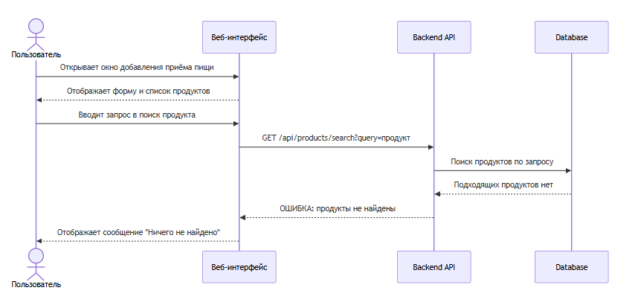
sequenceDiagram
actor User as Пользователь
participant UI as Веб-интерфейс
participant API as Backend API
participant DB as Database

User->>UI: Открывает окно добавления приёма пищи
UI-->>User: Отображает форму и список продуктов

User->>UI: Вводит запрос в поиск продукта
UI->>API: GET /api/products/search?query=продукт
API->>DB: Поиск продуктов по запросу
DB-->>API: Подходящих продуктов нет
API-->>UI: ОШИБКА: продукты не найдены
UI-->>User: Отображает сообщение "Ничего не найдено"
Не все поля прошли валидацию
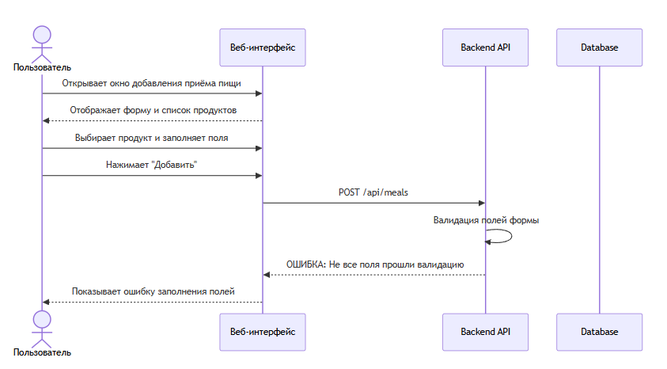
sequenceDiagram
actor User as Пользователь
participant UI as Веб-интерфейс
participant API as Backend API
participant DB as Database

User->>UI: Открывает окно добавления приёма пищи
UI-->>User: Отображает форму и список продуктов

User->>UI: Выбирает продукт и заполняет поля
User->>UI: Нажимает "Добавить"
UI->>API: POST /api/meals
API->>API: Валидация полей формы
API-->>UI: ОШИБКА: Не все поля прошли валидацию
UI-->>User: Показывает ошибку заполнения полей

- Расчет ИМТ и суточной нормы
Расчёт прошел успешно
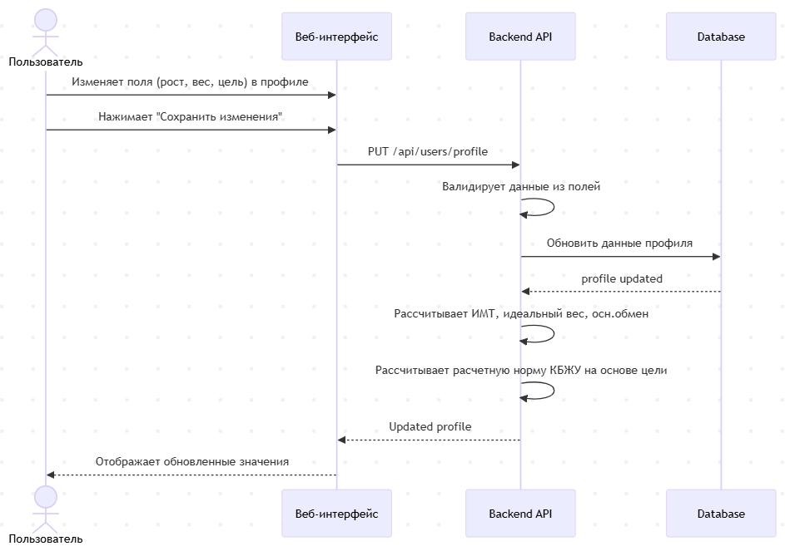
sequenceDiagram
actor User as Пользователь
participant UI as Веб-интерфейс
participant API as Backend API
participant DB as Database

User->>UI: Изменяет поля (рост, вес, цель) в профиле
User->>UI: Нажимает "Сохранить изменения"
UI->>API: PUT /api/users/profile
API->>API: Валидирует данные из полей

API->>DB: Обновить данные профиля
DB-->>API: profile updated

API->>API: Рассчитывает ИМТ, идеальный вес, осн.обмен
API->>API: Рассчитывает расчетную норму КБЖУ на основе цели

API-->>UI: Updated profile
UI-->>User: Отображает обновленные значения

Не все поля прошли валидацию
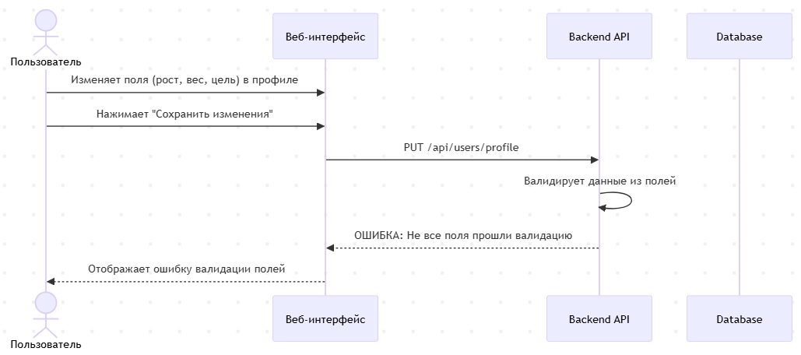
sequenceDiagram
actor User as Пользователь
participant UI as Веб-интерфейс
participant API as Backend API
participant DB as Database

User->>UI: Изменяет поля (рост, вес, цель) в профиле
User->>UI: Нажимает "Сохранить изменения"
UI->>API: PUT /api/users/profile
API->>API: Валидирует данные из полей

API-->>UI: ОШИБКА: Не все поля прошли валидацию
UI-->>User: Отображает ошибку валидации полей

- Вход в систему
Вход в систему прошёл успешно
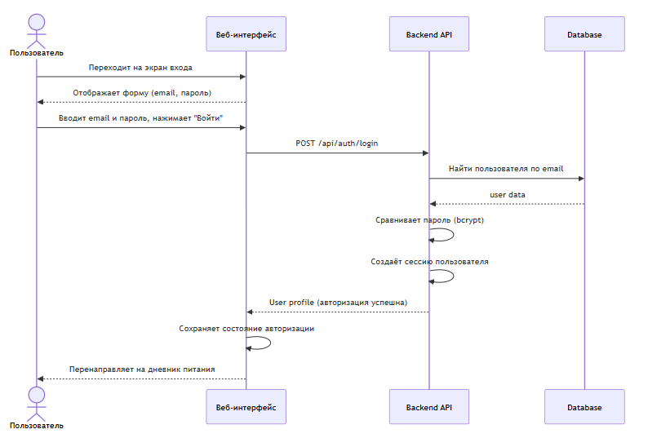
sequenceDiagram
actor User as Пользователь
participant UI as Веб-интерфейс
participant API as Backend API
participant DB as Database

User->>UI: Переходит на экран входа
UI-->>User: Отображает форму (email, пароль)

User->>UI: Вводит email и пароль, нажимает "Войти"
UI->>API: POST /api/auth/login
API->>DB: Найти пользователя по email
DB-->>API: user data
API->>API: Сравнивает пароль (bcrypt)
API->>API: Создаёт сессию пользователя
API-->>UI: User profile (авторизация успешна)
UI->>UI: Сохраняет состояние авторизации
UI-->>User: Перенаправляет на дневник питания

Пользователь не найден
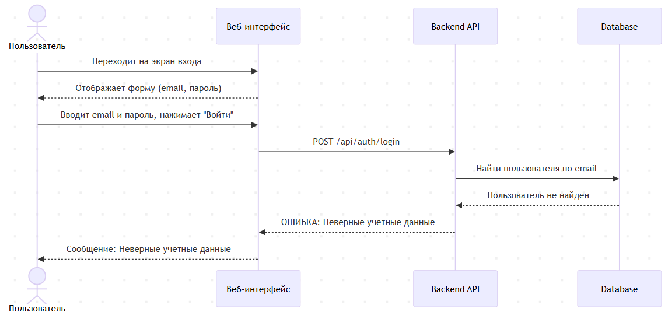
sequenceDiagram
actor User as Пользователь
participant UI as Веб-интерфейс
participant API as Backend API
participant DB as Database

User->>UI: Переходит на экран входа
UI-->>User: Отображает форму (email, пароль)

User->>UI: Вводит email и пароль, нажимает "Войти"
UI->>API: POST /api/auth/login
API->>DB: Найти пользователя по email
DB-->>API: Пользователь не найден
API-->>UI: ОШИБКА: Неверные учетные данные
UI-->>User: Сообщение: Неверные учетные данные

Пароли не совпадают
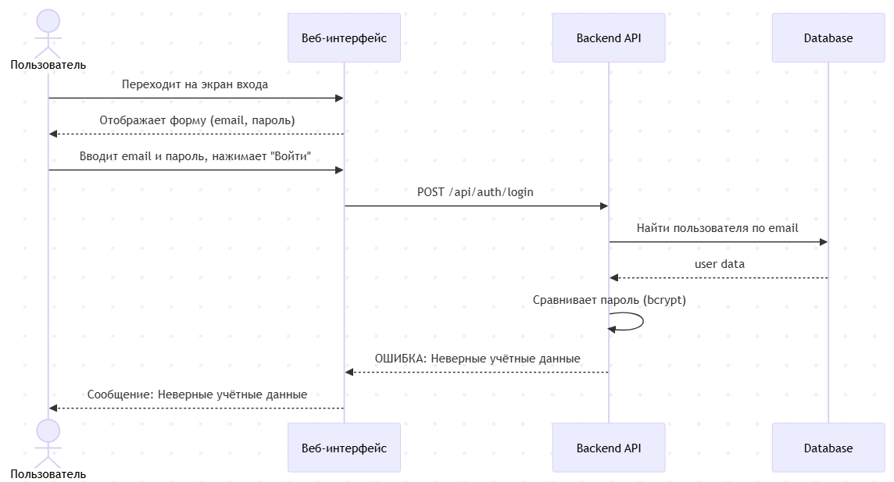
sequenceDiagram
actor User as Пользователь
participant UI as Веб-интерфейс
participant API as Backend API
participant DB as Database

User->>UI: Переходит на экран входа
UI-->>User: Отображает форму (email, пароль)

User->>UI: Вводит email и пароль, нажимает "Войти"
UI->>API: POST /api/auth/login
API->>DB: Найти пользователя по email
DB-->>API: user data
API->>API: Сравнивает пароль (bcrypt)
API-->>UI: ОШИБКА: Неверные учётные данные
UI-->>User: Сообщение: Неверные учётные данные

2. Архитектурные диаграммы
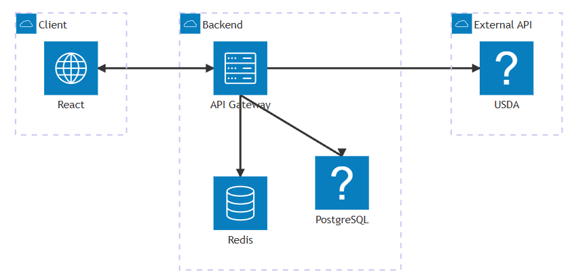
architecture-beta

group backend(cloud)[Backend]
service api(server)[API Gateway] in backend
service pg(db)[PostgreSQL] in backend
service redis(database)[Redis] in backend

group external(cloud)[External API]
service usda(api)[USDA] in external

group client(cloud)[Client]
service frontend(internet)[React] in client

frontend:R <--> L:api
api:B --> T:pg
api:B --> T:redis
api:R --> L:usda
3. USE-CASE диаграмма
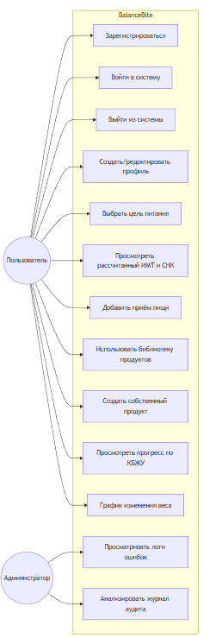
flowchart LR
User((Пользователь))
Admin((Администратор))

subgraph BalanceBite
UC1[Зарегистрироваться]
UC2[Войти в систему]
UC3[Выйти из системы]

UC4[Создать/редактировать профиль]
UC5[Выбрать цель питания]
UC6[Просмотреть рассчитанный ИМТ и СНК]

UC7[Добавить приём пищи]
UC8[Использовать библиотеку продуктов]
UC9[Создать собственный продукт]
UC10[Просмотреть прогресс по КБЖУ]

UC11[График изменения веса]

UC16[Просматривать логи ошибок]
UC17[Анализировать журнал аудита]
end

User --> UC1
User --> UC2
User --> UC3
User --> UC4
User --> UC5
User --> UC6
User --> UC7
User --> UC8
User --> UC9
User --> UC10
User --> UC11

Admin --> UC16
Admin --> UC17

4. Диаграммы состояний
- Аутентификация и регистрация
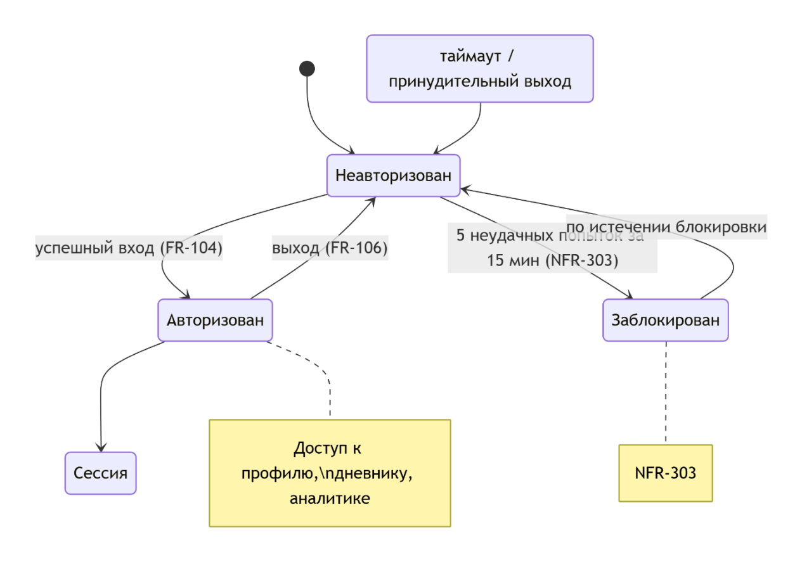
stateDiagram-v2
[*] --> Неавторизован
Неавторизован --> Авторизован : успешный вход (FR-104)
Неавторизован --> Заблокирован : 5 неудачных попыток за 15 мин (NFR-303)
Авторизован --> Неавторизован : выход (FR-106)
Авторизован --> Сессия истекла : таймаут / принудительный выход
Сессия истекла --> Неавторизован

Заблокирован --> Неавторизован : по истечении блокировки
note right of Авторизован : Доступ к профилю,\nдневнику, аналитике
note right of Заблокирован : NFR-303

- Дневник питания и учёт продуктов
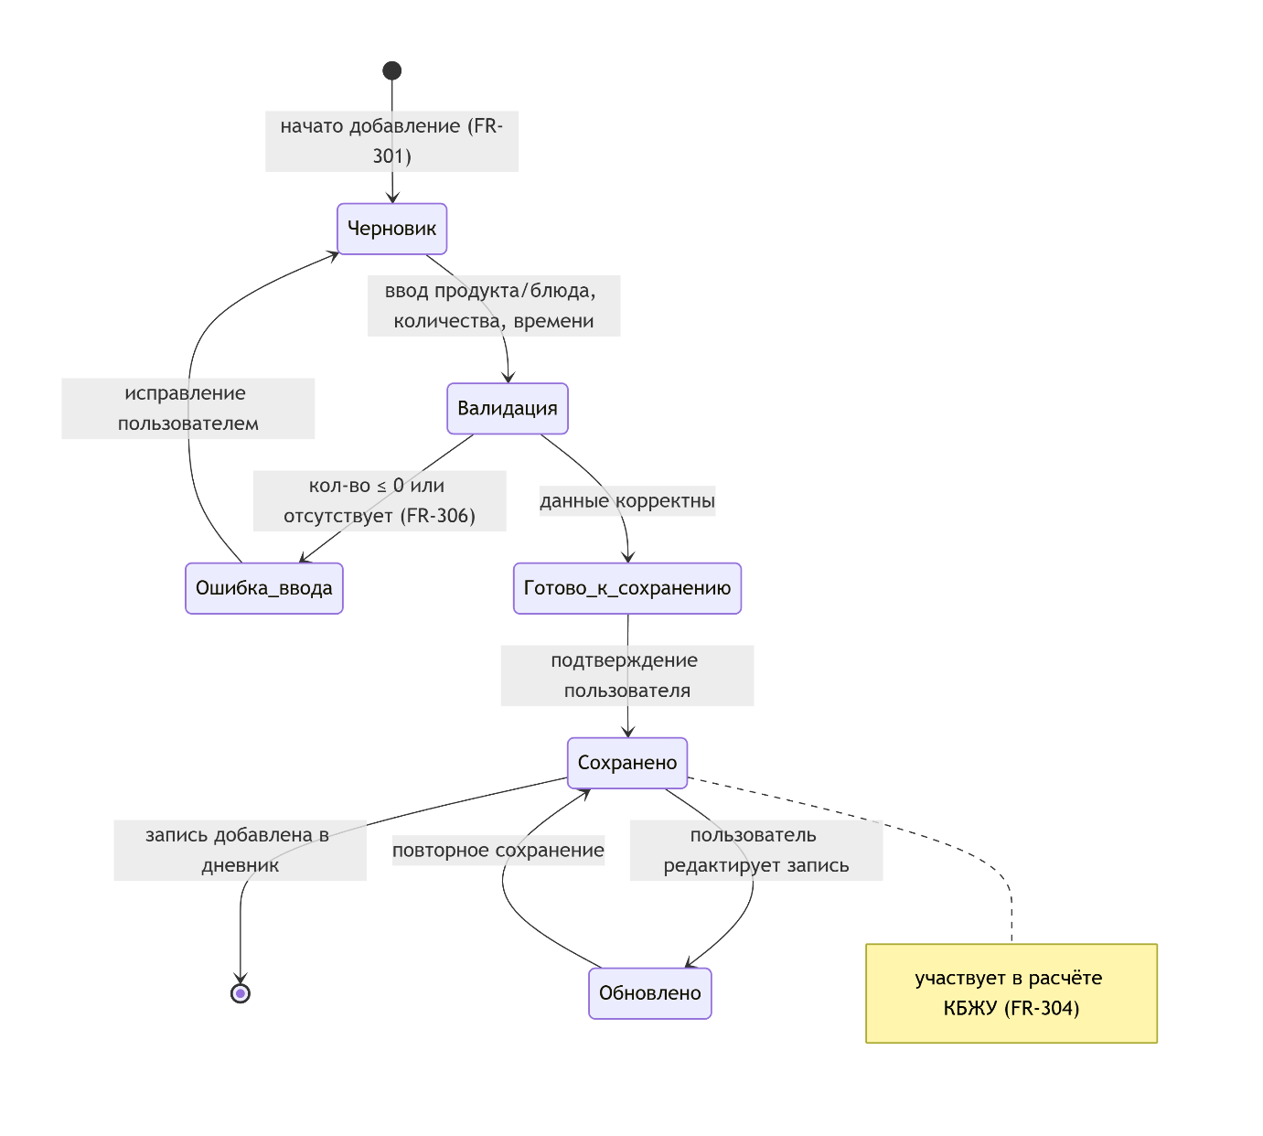
stateDiagram-v2
[*] --> Черновик : начато добавление (FR-301)

Черновик --> Валидация : ввод продукта/блюда, количества, времени
Валидация --> Ошибка_ввода : кол-во ≤ 0 или отсутствует (FR-306)
Ошибка_ввода --> Черновик : исправление пользователем

Валидация --> Готово_к_сохранению : данные корректны

Готово_к_сохранению --> Сохранено : подтверждение пользователя

Сохранено --> [*] : запись добавлена в дневник
Сохранено --> Обновлено : пользователь редактирует запись
Обновлено --> Сохранено : повторное сохранение

note right of Сохранено : участвует в расчёте КБЖУ (FR-304)

- Профиль, ИМТ и цели
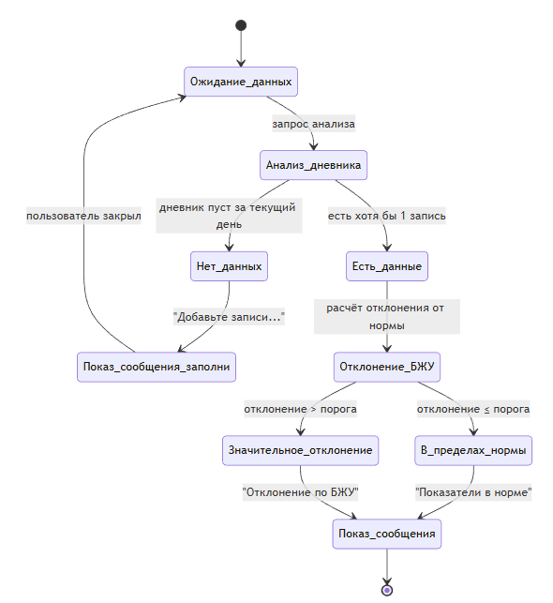
stateDiagram-v2
[*] --> Ожидание_данных

Ожидание_данных --> Анализ_дневника : запрос анализа
Анализ_дневника --> Нет_данных : дневник пуст за текущий день
Анализ_дневника --> Есть_данные : есть хотя бы 1 запись

Нет_данных --> Показ_сообщения_заполни : "Добавьте записи..."
Показ_сообщения_заполни --> Ожидание_данных : пользователь закрыл

Есть_данные --> Отклонение_БЖУ : расчёт отклонения от нормы
Отклонение_БЖУ --> В_пределах_нормы : отклонение ≤ порога
Отклонение_БЖУ --> Значительное_отклонение : отклонение > порога

В_пределах_нормы --> Показ_сообщения : "Показатели в норме"
Значительное_отклонение --> Показ_сообщения : "Отклонение по БЖУ"

Показ_сообщения --> [*]
5. ER-диаграмма
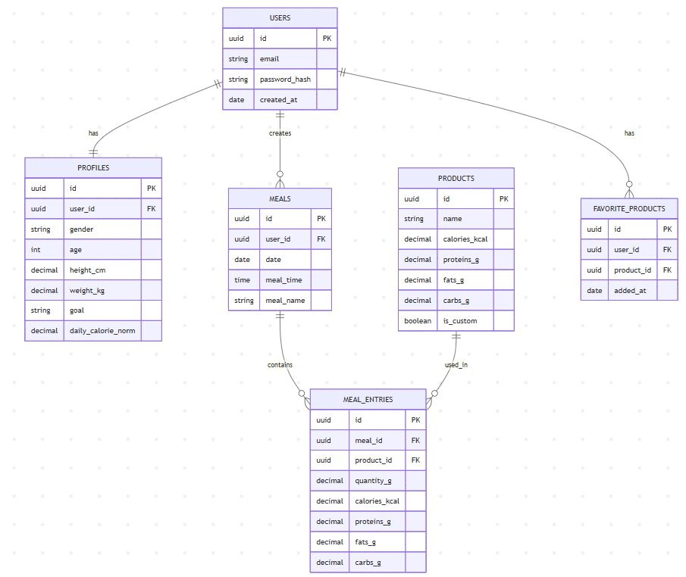
erDiagram
USERS {
uuid id PK
string email
string password_hash
date created_at
}

PROFILES {
uuid id PK
uuid user_id FK
string gender
int age
decimal height_cm
decimal weight_kg
string goal
decimal daily_calorie_norm
}

MEALS {
uuid id PK
uuid user_id FK
date date
time meal_time
string meal_name
}

PRODUCTS {
uuid id PK
string name
decimal calories_kcal
decimal proteins_g
decimal fats_g
decimal carbs_g
boolean is_custom
}

MEAL_ENTRIES {
uuid id PK
uuid meal_id FK
uuid product_id FK
decimal quantity_g
decimal calories_kcal
decimal proteins_g
decimal fats_g
decimal carbs_g
}

FAVORITE_PRODUCTS {
uuid id PK
uuid user_id FK
uuid product_id FK
date added_at
}

USERS ||--|| PROFILES : has
USERS ||--o{ MEALS : creates
USERS ||--o{ FAVORITE_PRODUCTS : has
MEALS ||--o{ MEAL_ENTRIES : contains
PRODUCTS ||--o{ MEAL_ENTRIES : used_in

6. Диаграмма классов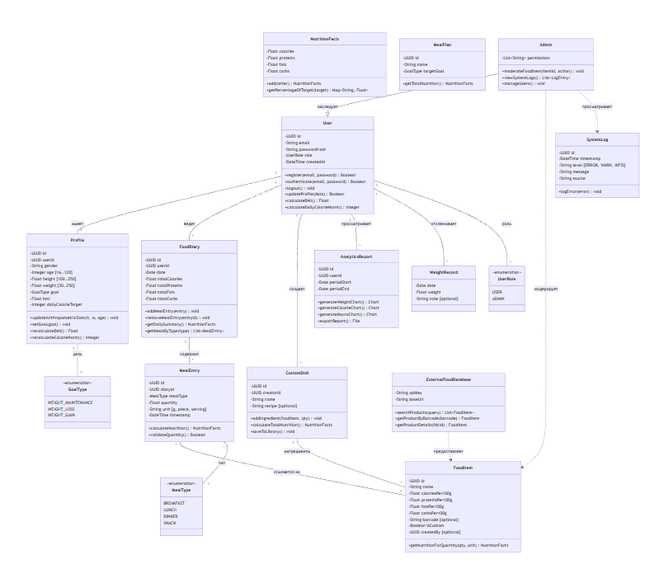
classDiagram
%% Перечисления
class GoalType {
<<enumeration>>
WEIGHT_MAINTENANCE
WEIGHT_LOSS
WEIGHT_GAIN
}

class MealType {
<<enumeration>>
BREAKFAST
LUNCH
DINNER
SNACK
}

class UserRole {
<<enumeration>>
USER
ADMIN
}

class User {
-UUID id
-String email
-String passwordHash
-UserRole role
-DateTime createdAt
+register(email, password) Boolean
+authenticate(email, password) Boolean
+logout() void
+updateProfile(data) Boolean
+calculateBMI() Float
+calculateDailyCalorieNorm() Integer
}

class Profile {
-UUID id
-UUID userId
-String gender
-Integer age [16..120]
-Float height [100..250]
-Float weight [30..250]
-GoalType goal
-Float bmi
-Integer dailyCalorieTarget
+updateAnthropometricData(h, w, age) void
+setGoal(goal) void
+recalculateBMI() Float
+recalculateCalorieNorm() Integer
}

%% Классы питания и дневника
class FoodDiary {
-UUID id
-UUID userId
-Date date
-Float totalCalories
-Float totalProteins
-Float totalFats
-Float totalCarbs
+addMealEntry(entry) void
+removeMealEntry(entryId) void
+getDailySummary() NutritionFacts
+getMealsByType(type) List~MealEntry~
}

class MealEntry {
-UUID id
-UUID diaryId
-MealType mealType
-Float quantity
-String unit [g, piece, serving]
-DateTime timestamp
+calculateNutrition() NutritionFacts
+validateQuantity() Boolean
}

class FoodItem {
-UUID id
-String name
-Float caloriesPer100g
-Float proteinsPer100g
-Float fatsPer100g
-Float carbsPer100g
-String barcode [optional]
-Boolean isCustom
-UUID createdBy [optional]
+getNutritionForQuantity(qty, unit) NutritionFacts
}

class CustomDish {
-UUID id
-UUID creatorId
-String name
-String recipe [optional]
+addIngredient(foodItem, qty) void
+calculateTotalNutrition() NutritionFacts
+saveToLibrary() void
}

class NutritionFacts {
-Float calories
-Float proteins
-Float fats
-Float carbs
+add(other) NutritionFacts
+getPercentageOfTarget(target) Map~String, Float~
}

%% Аналитика
class AnalyticsReport {
-UUID id
-UUID userId
-Date periodStart
-Date periodEnd
+generateWeightChart() Chart
+generateCalorieChart() Chart
+generateMacroChart() Chart
+exportReport() File
}

class WeightRecord {
-Date date
-Float weight
-String note [optional]
}

class MealPlan {
-UUID id
-String name
-GoalType targetGoal
+getTotalNutrition() NutritionFacts
}

%% Внешние сервисы и администрирование
class ExternalFoodDatabase {
-String apiKey
-String baseUrl
+searchProducts(query) List~FoodItem~
+getProductByBarcode(barcode) FoodItem
+getProductDetails(fdcId) FoodItem
}

class Admin {
-List~String~ permissions
+moderateFoodItem(itemId, action) void
+viewSystemLogs() List~LogEntry~
+manageUsers() void
}

class SystemLog {
-UUID id
-DateTime timestamp
-String level [ERROR, WARN, INFO]
-String message
-String source
+logError(error) void
}

%% Отношения
User "1" -- "1" Profile : имеет
User "1" -- "*" FoodDiary : ведет
User "1" -- "*" CustomDish : создает
User "1" -- "*" AnalyticsReport : просматривает
User "1" -- "*" WeightRecord : отслеживает

FoodDiary "1" -- "*" MealEntry : содержит
MealEntry "*" -- "1" FoodItem : ссылается на
MealEntry "*" -- "1" MealType : тип

CustomDish "1" -- "*" FoodItem : ингредиенты

Profile "1" -- "1" GoalType : цель
User "1" -- "1" UserRole : роль

ExternalFoodDatabase ..> FoodItem : предоставляет

Admin --|> User : наследует
Admin ..> FoodItem : модерирует
Admin ..> SystemLog : просматривает

